УДК 7.711

ТУРИСТИЧЕСКИЙ ПОТЕНЦИАЛ РЕКРЕАЦИОННЫХ ПРОСТРАНСТВ НА СЛОЖНОМ РЕЛЬЕФЕ, НА ПРИМЕРЕ Г. БРЯНСК
Л.А. Волкова к. арх., доц., А.А. Терешина магистрант,
Орловский государственный университет им. И.С. Тургенева
302026, г.Орел, ул. Комсомольская, д. 95, тел. (4862) 751-318
E-mail: nastyatroshka@mail.ru, l.a.v.2701@mail.ru
Аннотация: Под туристическим потенциалом понимается как совокупность природных, культурных, исторических и социально-экономических предпосылок для организации туристической деятельности на той или иной территории.
Отмечается, что районы в пределах городских границ с различными видами местности обладают самыми высокими рекреационными, эстетическими и туристическими качествами. Владельцем такого рода заведения является город Брянск. Это позволяет нам рассматривать этот город как модель для проведения исследований.
Предлагается концепция рекреационной сети Брянска, раскрывающая туристический потенциал города.
Ключевые слова: экология, градостроительство, экологический каркас, биопозитивная
среда, сложный рельеф, туризм, туристический потенциал, экологическая структура, труднодоступная местность.
Очень часто перспектива туристического развития определяется наличием определенных уникальных или, по крайней мере, интересных объектов не только для местных жителей. [1]
Условия, необходимые для успешного развития туризма:
1) Природные ресурсы территории
2) Инфраструктура
3) Материальная база
4) Транспортные услуги
5) Ресурсы гостеприимства
Функции туризма:
Воспроизводящая
Основной функцией туризма с социальной точки зрения можно признать воспроизводящую функцию, направленную на восстановление сил человека или общества, затрачиваемых на определенные производственные и бытовые задачи.
Одновременно отдых не ограничивается инертной формой и восстановлением физических и духовных сил, но включает в себя развлечения, которые предусматривают изменения характера деятельности и окружающих условий, активное изучение новых явлений природы, культуры и т. д. Существует три основных аспекта восстановительной функции туризма:
1) Восстановительная- избавление индивида от чувства усталости за счет контрастных изменений в окружающей среде и роде деятельности;;
2) Развлекательная функция - обеспечивает отдыхающим возможность весело провести время, узнать местность и ее культурные мероприятия (концерты, театры), развлекательные, познавательные и спортивные мероприятия, улучшающие первую функцию;
3) Интеллектуальная функция - Предоставление возможностей для развития личности, расширения познавательного горизонта, творческой и организаторской деятельности, знание (экскурсии, посещение памятников и музеев), самовыражение (конкурсы, походы, экспедиции, спорт и т. д.). Данный аспект психологически очень полезен, чтобы восстановить моральную силу.
На рис. 1, показаны примеры достопримечательностей Брянска в труднодоступной местности. Каждый из этих объектов имеет определенные туристические функции и имеет особое значение для развития различных видов туризма.
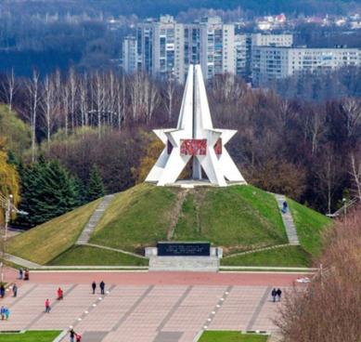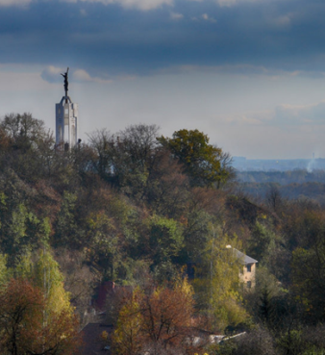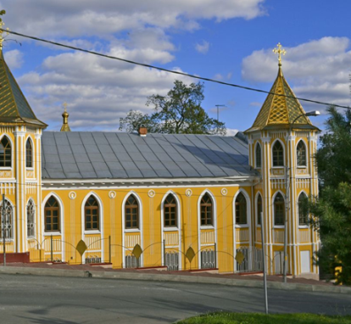
а) б) в)
Рисунок 1 - Достопримечательности г. Брянска в условиях сложного рельефа, а) Парк 1000-летия Брянска и Курган Бессмертия; б) Покровская гора и памятник Пересвету; в) Горно-Никольский мужской монастырь
Для грамотного и эффективного управления ресурсным потенциалом региона необходимо разработать и применить следующие параметры для их оценки:
- количественная оценка ресурсов;
- Оценка структуры, степени использования частных потенциалов;
- Оценка возможностей использования ресурсов;
- систематический учет состояния рекреационных ресурсов и определение их значения для развития туризма в регионе, что возможно только с внедрением системы туристско-рекреационных кадастров.[2]
Существует немало методик оценки рекреационного потенциала территорий. Однако, при анализе территории в первую очередь нужно учитывать естественные ресурсы территории.
Сложный рельеф территории - это естественный (природный) ресурс туристического потенциала любой территории. Поэтому рельеф местности является фундаментальным фактором в формировании структуры ее туристической функции.
Морфологические показатели рельефа (представленные ниже) определяют возможность использования территории для определенного вида туристической деятельности. Чем больше мозаики местности, тем больше разнообразия в других компонентах и тем богаче природа в целом. Чем более выражена смена земельных форм, тем интереснее она для туризма.
Доктор географических наук МГУ им. Ломоносова Андрей Владимирович Бредихин проводит интересную оценку влияния морфологии рельефа на формирование и функционирование различных типов территориальных систем рекреации и туризма.[3] Рассмотрим их ниже:
1) Горнолыжный подтип. (рис. 2)
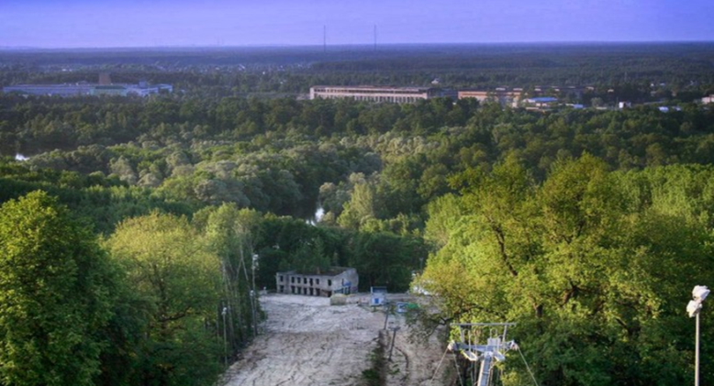
Рисунок 2 - Канатная дорога в Парке 1000-летия г. Брянск
Необходимо подчеркнуть важность геоморфологических условий для безопасности туристов и всей туристической системы в связи с общими и региональными особенностями динамики гравитационных процессов в горах. В более теплые сезоны горнолыжные курорты за пределами постоянной снежной зоны используются для новых технических видов спорта, таких как дельтапланеризм, для которых также важны геоморфологические условия.
В качестве примера приведено устройство горнолыжного спуска с канатной дорогой в овраге Парка 1000-летия г. Брянска, расположенного в центре города.
2) Подводный Подтип. Дайвинг частично связан с походами и созерцательным отдыхом, но отличается от последнего повышенным риском. Здесь необходимо учитывать весь набор морфометрических, морфологических и динамических свойств подводной территории, которые, с одной стороны, обеспечивают привлекательность районов погружения, с другой – их полную безопасность.
3) Речной Рафтинг. Повышенный интерес к активному отдыху привело в последнее время к развитию рафтинг-систем с различными техническими средствами (каяки, Каноэ, плоты, катамараны и т. д.).). Важнейшим природным звеном здесь является горная река с особыми свойствами (скорость, влажность и т. д.).). Они во многом контролируются условиями и особенностями местности.
4) Рыболовно-охотничий подтип. Это подвид рекреационных систем, определены в. с. Преображенский, является менее зависимым от обстоятельств из-за других внедорожных туристических целей отдыхающих. Но и здесь морфометрические и морфологические особенности территории влияют на поведение туристов и организацию туристической деятельности.
Сегодня перспектива развития сети рекреационных объектов на труднодоступной местности в городе Брянске очень велика. Помимо не ландшафтных зон, есть объекты, которые нуждаются в реставрации и благоустройстве.
В качестве примера освоения сложного рельефа (типа овраг) можно привести «Звездный парк» (рис. 3) в Советском районе г.Брянска.
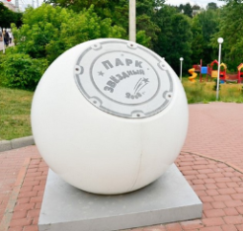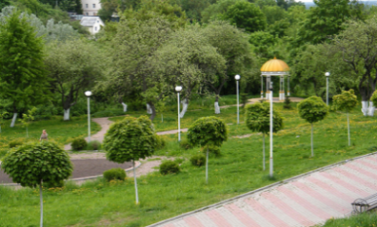
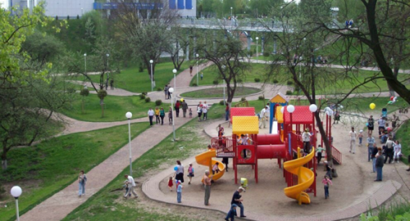
Рисунок 3 – «Звездный парк» г. Брянск
В настоящее время актуальна идея создания единой сети рекреационных пространств на сложном рельефе, с доминирующими центрами, которыми могут являться особо значимые объекты. Река Десна в этой сети может являться общим связующим звеном.
На карте-схеме г. Брянска (рис.4) ниже выделено несколько мест обладающих таким потенциалом (автор концептуальных проектов Терешина А.А):
Рисунок 4 – Карта схема г. Брянска
1) Усадьба Тенишевых с. Хотылево (рис.5, а)), проект реконструкции, рельеф-спуск к реке);

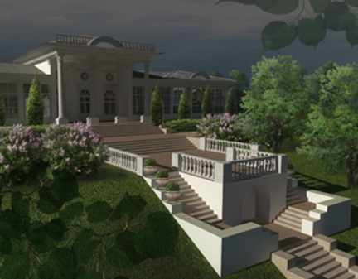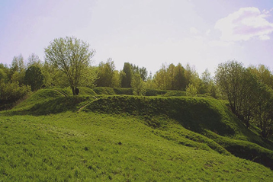
а) б)

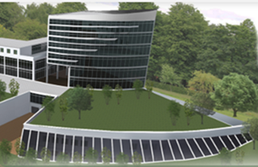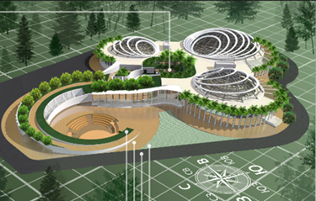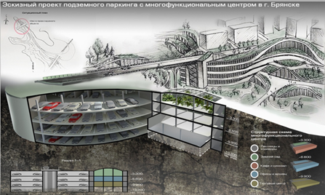
в) г) д)

Рисунок 5 – Предполагаемые основные центры рекреационной сети г. Брянск
2) Чашин курган (рис. 5, б)), рельеф- курган, спуск к реке;
3) Многофункциональный центр (рис. 5, в)), концепт-проект, рельеф-склон, оползень, ;
4) Ботанический центр, концепт-проект (рис. 5, г)),рельеф-низина, имеется насыпная дамба;
5) Овраги Верхний и Нижний судок (рис. 5, д)),эскизный проект, рельеф – овраг.
Все эти потенциальные базы отдыха расположены в различных типах сложной местности. Такой подход предлагает разнообразную концептуальную туристическую сеть Брянска. Кроме того, функции объектов также направлены на поддержание высокого уровня городского туризма.
Литература
1. Кусков А.С., Джаладян Ю.А. Основы туризма // Учебник. М.: КНОРУС, 2008. - 400 с.
2.Джанджугазова Е.А. Маркетинговые технологии в туризме: маркетинг туристскийх территорий // учеб. пособие для СПО //Юрайт. 2019. 208 с.
3. Бредихин А.В. Организация рекреационно-геоморфологических систем// Диссертация и автореферат. 2008. с. 397.
4. Николаев В.А. Эстетическое восприятие ландшафта // Вестн. Моск. ун-та. География. 1999. Сер. 5.
5. Николаев В.А. Феномен пейзажа // Вестник Моск. ун-та. География. 2002. Сер. 5.
6. Тетиор А. Н. Городская экология. М: ACADEMIA, 2006. 336 с.
7. Агроклиматический справочник по Брянской области / Гл. упр. гидрометеорол. службы при Совете Министров СССР, Упр. гидрометеорологической службы Центр.-Черноземных областей, Курская гидрометеорологической обсерватория. Ленинград :Гидрометеоиздат, 1960. 111 с.
8. Горохов В.А. Городское зеленое строительство. М.: Стройиздат, 1991. 416 с.
9. Курбатов Ю. И. Архитектурные формы и природный ландшафт: композиционные связи. Л.: Изд-во Ленинградского ун-та, 1988. 76 с.
10. Эрингис К.И., Будрюнас А.-Р.А. Сущность и методика детального эколого-эстетического исследования пейзажей // Экология и эстетика ландшафта. Вильнюс, 1975. 170 с.
11. Пятигорский информационно-туристический портал. Климато-метеорологические условия. [Электронный ресурс]. URL: http://kmvline.ru/lib/alpinizm/11.php (дата обращения: 20.01.2019).

TOURIST POTENTIAL OF RECREATIONAL SPACES ON A COMPLEX RELIEF, ON THE EXAMPLE OF BRYANSK
L.А. Volkova сandidate of architecture, associate professor, A.А. Tereshina master's Degree Student, Orel State University named after I.S. Turgenev, Orel, 95 Komsomolskaya street,
phone (4862) 751-318
E-mail: nastyatroshka@mail.ru, l.a.v.2701@mail.ru
Abstract. Under the tourism potential refers to the totality of natural, cultural, historical and socio-economic prerequisites for the organization of tourism in a certain territory. It is noted that territories within urban boundaries with a wide variety of relief types possess the highest recreational, aesthetic and tourist qualities. The owner of this type of terrain is the city of Bryansk.
This allows us to consider this city as a model for conducting research. The concept of a recreational network of Bryansk was proposed, revealing the tourist potential of the city.
Keywords: Ecology, city building, ecological framework, complicated relief, eco-friendly environment.

